与虚拟机配置过程相同 但是有几步是不用的
- 配置主机映射（三个服务器都要）
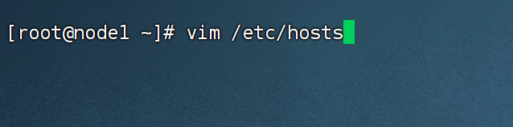
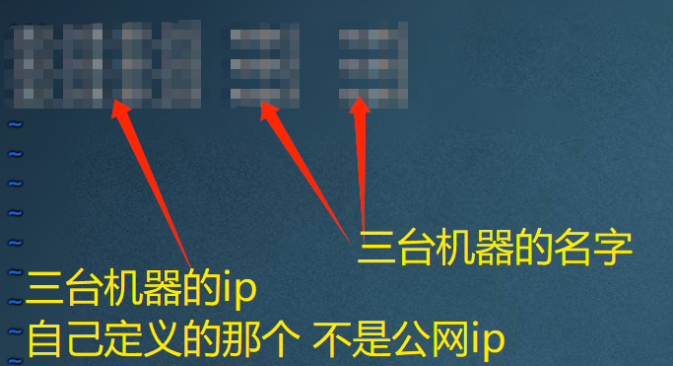
- 配置ssh免密登录
输入 cd .ssh/ 进入.ssh目录
把刚刚的密钥文件拖入进去
- 输入下面命令改变密钥名字变成默认名字
mv 你的密钥名字 id_rsa

如下图所示证明成功
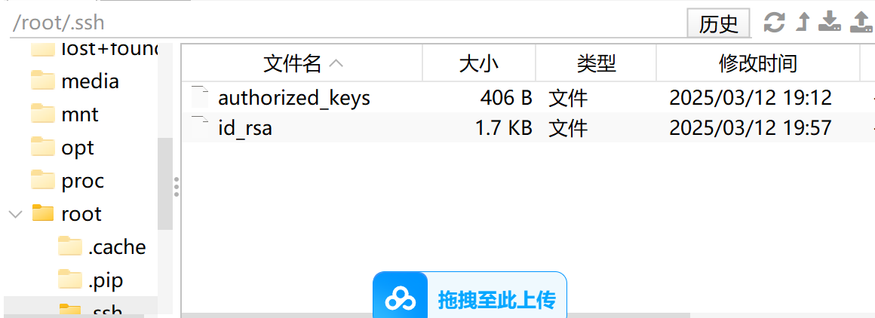
- 输入chmod 400 id_rsa 给予密钥权限
- 输入Ssh 其他主机 中间输入yes
看看能否进入
出现下图证明可以
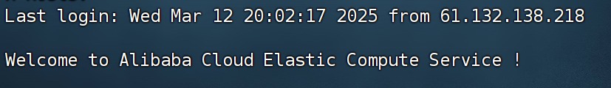

至此 云平台的配置就完事了 后面的java安装和hadoop安装与虚拟机一模一样

